2021/2022

 09/2021 – 02/2022

Portfolio

Versie: 4e.0

pIOTR TADRALa

13-12-2021

O-VI-O-VI01

Inhoud

**Instroomeisen** 1

Semester 1 1

If statements 1

Variabelen 1

Loops 2

Methods 2

Technology 2

Media 2

Verdiepende fase 4

Class / Object 4

Database connection 4

Klasse diagram 5

UML 5

**PO** 5

# **Instroomeisen**

Alle Software engineering instroomeisen kan ik aantonen door middel van de webapplicatie “Tessa” waar ik afgelopen jaar mee bezig ben geweest. Tessa is 3 jaar geleden gemaakt door een eerdere werknemer van InforDB maar had toen nog maar 4/5 basis modules en maar 1 klant. Sinds dat ik in januari daaraan ben begonnen hebben we Tessa met 15 nieuwe modules uitgebreid en veel nieuwe klanten.

## Semester 1

# If statements

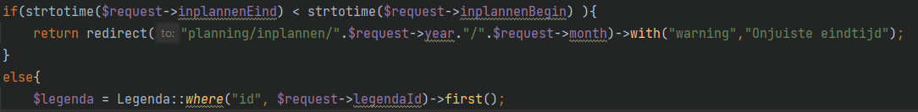

# Variabelen

# Loops

# Methods

## Technology

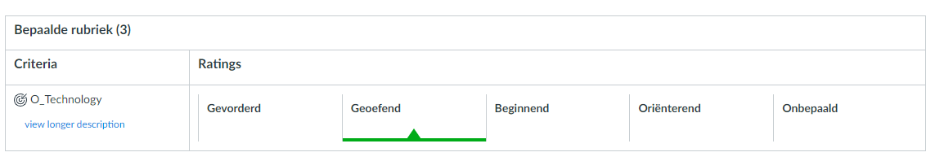

## Media

## Verdiepende fase

## Class / Object

## Database connection

## Klasse diagram

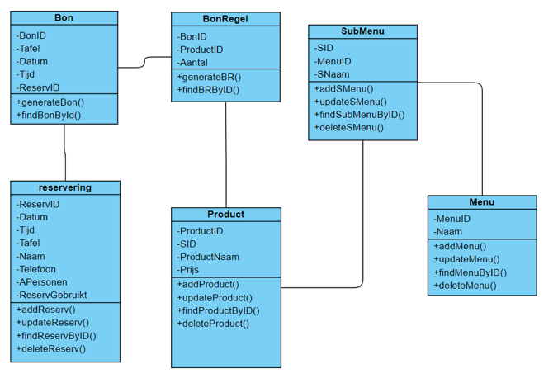

## UML

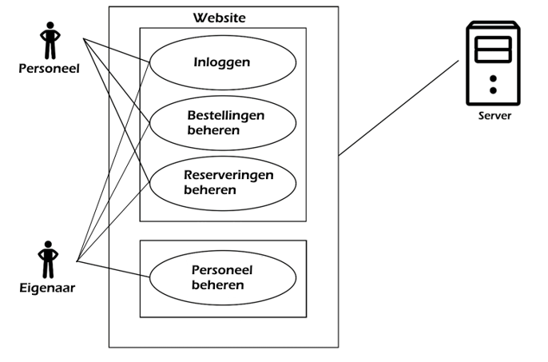

# **PO**

|  |  |
| --- | --- |
| Rapporteren | Piotr heeft ruimschoots ervaring met rapporteren. Elk opgeleverd (deel-)product aan Tessa wordt gerapporteerd alvorens oplevering. Hierbij gaat het zowel om functionaliteit aan klanten als om code aan collega-developers. |
| Presenteren | Hoewel Piotr geen native-speaker is gaat presenteren hem goed af. Hij heeft deelproducten van Tessa aan klanten mogen presenteren. Een voorbeeld hiervan is de offertemodule voor een bedrijf in 3D Printing. Dit bedrijf calculeert, presenteert en beheert zijn offertetraject volledig met behulp van Tessa. Piotr heeft gewerkt aan deze module en de medewerkers middels een presentatie geïnstrueerd over het gebruik. |
| Samenwerken | Piotr is qua samenwerking een heel prettige collega. Hij is gefocust, creatief, zelfstandig en altijd bereid om mee te denken over een vraagstuk. |
| Feedback verwerken | Het verwerken van feedback gaat bij Piotr heel natuurlijk, hij is heel toegankelijk en komt geregeld zelf om feedback vragen. Als er verbeterpunten zijn dan past hij zich direct aan. Hij gaat overigens altijd zelf op zoek naar een oplossing, alvorens hij feedback vraagt. Verder kan ik aangeven dat als je iets hebt afgesproken met Piotr, je er van uit kunt gaan dat het ook gebeurt. |
| Initiatief nemen | Piotr is zeer oplossingsgericht en neemt altijd het initiatief om eerst zelf tot een oplossing voor een vraagstuk te komen. Zijn vermogen om creatieve oplossingen te vinden voor een bepaalde uitdaging is tevens erg knap. |
| Valideren | In het verlengde van het verwerken van feedback is ook het valideren hiervan prima op orde. Zodra hij met behulp van feedback aan de slag is gegaan volgt er altijd een validatiemoment waarbij hij met degene die feedback gaf valideert of hij het vraagstuk juist behandeld heeft. |